**SỞ GIÁO DỤC VÀ ĐÀO TẠO ĐỀ ÔN TẬP SỐ 26**

**BẮC NINH KỲ THI TỐT NGHIỆP THPT NĂM HỌC 2021-2022**

**Môn: *Vật lí lớp 12***

**Thời gian làm bài: *50 phút***

**\* Đơn vị đề xuất: THPT IVS**

**\* Giáo viên cốt cán thẩm định:**

**1) Nguyễn Văn Dương, đơn vị công tác : THPT Quốc tế Kinh Bắc.**

**2) Nguyễn Sỹ Trương, đơn vị công tác : THPT Tiên Du 1.**

**Bảng đáp án**

|  |  |  |  |  |  |  |  |  |  |  |  |  |  |  |  |  |  |  |  |
| --- | --- | --- | --- | --- | --- | --- | --- | --- | --- | --- | --- | --- | --- | --- | --- | --- | --- | --- | --- |
| **1** | **2** | **3** | **4** | **5** | **6** | **7** | **8** | **9** | **10** | **11** | **12** | **13** | **14** | **15** | **16** | **17** | **18** | **19** | **20** |
| **D** | **A** | **D** | **B** | **D** | **D** | **A** | **D** | **A** | **A** | **A** | **B** | **C** | **A** | **C** | **C** | **C** | **D** | **B** | **D** |
| **21** | **22** | **23** | **24** | **25** | **26** | **27** | **28** | **29** | **30** | **31** | **32** | **33** | **34** | **35** | **36** | **37** | **38** | **39** | **40** |
| **B** | **D** | **B** | **B** | **C** | **B** | **C** | **C** | **B** | **C** | **B** | **C** | **B** | **A** | **C** | **A** | **B** | **B** | **C** | **A** |

**Lời giải từ câu 31 đến 40**

**Câu 31. Đáp án B**

***Lời giải:***

Khi 

Khi  tương tự ta có: 

Mặt khác . Do đó . **Chọn B**

**Câu 32. Đáp án C**

Xét tỉ số:  Cực đại gần nguồn nhất có hiệu đường đi là 5λ.



 Chọn C

**Câu 33. Đáp án B**

* Khi electron chuyển động trên quỹ đạo n, lực hút tĩnh điện Cu−lông đóng vai trò là lực hướng tâm:



(Với )

Áp dụng:  Chọn B

**Câu 34. Đáp án A**

Ta có: 

. **Chọn A**

**Câu 35. Đáp án C**

Khi mắc cuộn cảm thuần L và điện trở R với nguồn, cường độ dòng điện trong mạch là:



Khi mắc tụ điện với cuộn cảm thành mạch dao động điện từ tự do, chu kì của mạch là:



Điện áp cực đại giữa hai đầu tụ điện là: 

Ta có định luật bảo toàn năng lượng trong mạch dao động điện từ tự do:





**Câu 36.**

t

u

A

C

L

M

N

B

R

**Cách giải:**

Dựa vào đồ thị: uAN nhanh pha π/2 so với uMB.



Vẽ giản đồ vectơ. Xét tam giác vuông ANB vuông tại A:

( Với α+β =π/2).

Ta có:

Ta có: 

Ta có:

**Chọn A**

**Câu 37. Chọn đáp án B**

Vị trí cùng màu vân trung tâm: 

Ta có:



Bội chung nhỏ nhất của k1: 



 và 

Số cực đại giao thoa của màu lục là: vân

Số cực đại giao thoa của màu tím là: vân

**Câu 38. Đáp án B**

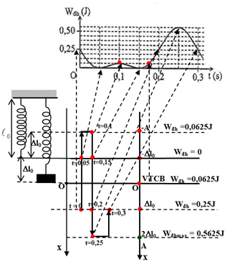

Chọn mốc thế năng tại vị trí lò xo không biến dạng.

Từ đồ thị → Wtđh có độ chia nhỏ nhất là: 

Tại vị trí cao nhất, thế năng đàn hồi là:(1)

Tại vị trí thấp nhất, thế năng đàn hồi cực đại là: (2)

Lấy (2) chia (1), ta có: . Từ đồ thị, ta có chu kì dao động của con lắc là:

T = 0,3 (s)

Ta có: 

Thế năng đàn hồi của con lắc tại vị trí cân bằng là:





**Câu 39. Đáp án C**

Tần số góc của sóng là: 

Biên độ của hai điểm C và D là: 

Tại thời điểm t1, áp dụng công thức độc lập với thời gian cho điểm C, ta có:



Ở thời điểm t2, độ lệch pha so với thời điểm t1 là: 

→ hai thời điểm t1, t­2 vuông pha nhau.

Ở thời điểm t2, li độ của điểm C là:



Do C và D cùng thuộc một bó sóng, nên chúng dao động cùng pha.



Li độ của điểm D ở thời điểm t2 là:

Áp dụng công thức độc lập với thời gian cho điểm D ở thời điểm t2, ta có:



**Câu 40. Đáp án A**

Cường độ dòng điện hiệu dụng và cực đại: 

Điện áp hiệu dụng giữa hai đầu đoạn mạch AB: 

Tại thời điểm t(s) cường độ dòng điện là , ở thời điểm  điện áp  và đang giảm.

Góc quét được trong thời gian  là:



Biểu diễn trên VTLG cường độ dòng điện chạy trong mạch và điện áp giữa hai đầu đoạn mạch AB tại thời điểm  như sau:

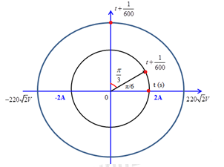

Từ VTLG ta xác định được độ lệch pha giữa u và i là: 

Công suất tiêu thụ của đoạn mạch AB là:



Công suất tiêu thụ của đoạn mạch AM là:



Công suất của đoạn mạch MB là:

